**III Международный конкурс исследовательских работ школьников "Research start 2020/2021"**

**Направление работы: краеведение**

**Тема**

**«Экспозиция филобутонистики**

**школьного «Музея интересных вещей»**

**»**

**Автор: Чистякова Екатерина,**

ученица 4 «Б» класса МБОУ

«Средняя общеобразовательная

школа № 31» города Калуги

**Руководитель:** Кулькова

Наталья Николаевна, главный

библиотекарь, педагог

дополнительного образования,

руководитель «Музея интересных

вещей»

**2020-2021**

**Введение**

Русский костюм менялся на протяжении времени. Менялся и способ закрепления его на теле человека. Сначала это были броши, заколки, завязки, платье удерживалось с помощью пояса. Потом появились пуговицы. В настоящее время мы наблюдаем и новые способы застегивания одежды: застежка-молния, застежка-липучка. Но пуговица не исчезает из обихода. Автора данной работы заинтересовался, почему это происходит.

**Проблема исследования:** Общеизвестна утилитарная роль пуговицы. Нас заинтересовало, какие еще функции пуговицы существуют.

**Тема исследования:** Соответствие наличия пуговиц на одеждеосновным традициям русской культуры.

**Актуальность темы**: Современный костюм бывает украшен разными способами, в том числе пуговицами, которые имеют разнообразные формы, цвет и место расположения. Мы решили проследить соответствие современного употребления пуговицы традициям культуры.

**Объект исследования:** Пуговицы из школьного «Музея интересных вещей.

**Предмет исследования:** Соответствие наличия пуговиц на одеждеосновным традициям культуры.

**Цель:** Установить взаимосвязь наличия пуговиц на одежде человека его социальному статусу.

Задачи: 1. Познакомиться с основными функциями пуговиц.

2. Проследить взаимосвязь оформления и использования пуговиц с традициями русской культуры.

3. Выяснить, какие функции пуговиц актуальны в наше время.

**Гипотеза.** Мы предполагаем, чтоналичие и оформление пуговиц на одежде человека в соответствии с традициями культуры играет важную роль в его социальной жизни.

**Методы исследования**: наблюдение, сравнительный анализ, анкетирование.

**Основная часть**

Заглянем в «Толковый словарь русского языка» В.И.Даля: «Пуговица – кружок или шарик, шляпка с ушком, пришиваемая к одежде, для застежки на петлю, на петельку». А в современном «Словаре русского языка» сказано: «Пуговица – костяная, металлическая или иная застежка для петель одежды (иногда для украшения), обычно в виде кружка».

В энциклопедическом словаре Ф.А. Брокгаузена и И.А. Ефрона написано: «Пуговицы – разнообразные металлические застежки для платья были в употреблении уже в глубокой древности, но собственно пуговицы появились лишь в 14 столетии (согласно исследованию их придумал датчанин Книббе). Мода на пуговицы быстро распространилась и национальные костюмы многих европейских народов в старину и в наше время украшаются огромным числом пуговиц, часто очень больших размеров и оригинальной формы…»

Пуговица. Что в этом, привычном, обыденном предмете может быть интересного? **«Ясно, как пуговица»** находим мы в словаре сравнений. Сложно и представить себе времена, когда ее не было. И все же неизменный интерес она вызывала всегда, и нынешние времена – не исключение. Что же интересного можно узнать, обратившись к обыкновенной пуговице?

Для чего же служили найденные археологами предметы, которые мы воспринимаем как пуговицы?

Если суммировать идеи ученых разных областей знаний – историков, этнографов и других, то можно выделить четыре основных функции пуговицы:

1. **утилитарная** (пуговица как застежка);
2. **декоративно-эстетическая** (пуговица как украшение);
3. **магическая** (пуговица – оберег, талисман);
4. **семиотическая** или **информативная** (пуговица как опознавательный знак).

В школьном «Музее интересных вещей» в экспозиции филобутонистики помимо современных пуговиц, представленных в виде картин, имеются старинные пуговицы по всем четырём основным функциям.

**1.Утилитарная функция пуговицы.**

В настоящее время мы воспринимаем пуговицу, прежде всего, как выполняющую функцию ***утилитарную.*** Так же воспринималась она еще в XIX в., поскольку Владимир Даль в «Толковом словаре живого великорусского языка» (М.,1981) дает определение, не имеющее даже намека на остальные три функции: **пуговица – кружок или шарик, шляпка с ушком, пришиваемая к одежде для застежки на петлю.**

На Руси наиболее распространёнными были полые металлические пуговицы шарообразной или удлинённой формы с круглой петлёй. Их делали из серебра, золота, сплавов меди и олова.

В школьном «Музее интересных вещей» в экспозиции *филобутонистики* кафтанные пуговицы XVI века относятся к утилитарной функции пуговицы (пуговица, как застёжка). (Приложение: рис 1)

В допетровской России пуговицы на одежде были своеобразной «визитной карточкой» владельца. Их количество, форма, имевшиеся на них узоры и знаки могли поведать о положении человека, его заслугах, близости к власти. К каждому виду платья полагалось строго определенное число пуговиц:

- к кафтану пришивали по 3, 8, 10, 11, 12, 13 или 19 пуговиц;

- к шубе – по 8, 11, 13, 14, 15, 16 и так далее.

Самое большое количество пуговиц полагалось иметь на тигилее (кафтан со стоячим воротником). Зачем, спрашивается, Ивану Грозному на тигилее иметь 48 золотых пуговиц? Это на одном, а на другом – целых 68 золотых пуговиц, пересчитанных составителем ***«Описания старинных царских утварей, одежд, оружия и ратных доспехов»***, хранящегося в архиве московской Оружейной палаты. Так, видно, являло себя царское достоинство: чтобы разить своим великолепием иностранных послов и держать в трепете подчиненных.

**Вывод: количество пуговиц на одежде определяло социальный статус человека. Больше всего пуговиц было на одежде царя.**

**2. Декоративно-эстетическая функция пуговицы**

С другой стороны, среди археологических находок древнегреческого искусства с VI века до нашей эры по I век нашей эры попадаются пуговицы из золота, что говорит, прежде всего, об их ***декоративно-эстетическом*** значении.

В современности используется пуговица с декоративно-эстетической функцией. Например, в школьном «Музее интересных вещей» декоративно-эстетическую функцию выполняет пуговица, возраст которой составляет всего 29 лет. Эта пуговица интересна тем, что она была выпущена в год Московских олимпийских игр (1980). Пластмассовый кружок с ушком белого цвета, а на лицевой стороне выпуклый олимпийский символ коричневого цвета – мишка. (Приложение: рис. 2).

**Вывод: декоративно-эстетическая функция пуговицы отражает не только веяние моды, но и социальное положение, вкус, воспитание, историческую память.**

**3. Магическая функция пуговицы.**

Теперь перейдем к обсуждению третьей функции пуговицы. Сегодня вряд ли кто помнит, что в прошлом пуговица была одним из важнейших ***магических амулетов***, призванных отпугивать враждебные человеку силы.

Магическая природа пуговиц определялась двумя способами – рисунками (узорами и т.п.) на пуговице и формой (например, форма яйца или желудя считалась символом плодородия).

Наши предки считали ворот своей одежды очень важной деталью в мистическом плане: ведь самыми уязвимыми, самыми беззащитными по отношению к нечистой силе оказывались наиболее открытые части тела – шея и лицо. Злых духов нельзя было беспрепятственно пропускать к телу человека. В связи с этим первые пуговицы помещались на воротнике и рукавах и украшались заговоренными узорами, призванными отгонять, отпугивать от владельцев одежды злых духов. Действительно, весьма частыми археологическими находками являются древнерусские пуговицы **«гирьки»**, украшавшие воротники крестьянских рубах. Практически все они имеют выраженное магическое значение. Чаще всего встречается символ солнца – спираль или круг с точкой посередине. Это и понятно: солнечный свет отгоняет силы Мрака. Реже встречаются знаки земли и засеянного поля.

О магической функции пуговиц упоминает академик Б.А.Рыбаков в своей книге «Язычество Древней Руси».

Исследователи русского былинного эпоса всегда обращали внимание на эти волшебные пуговицы, пытаясь как-то истолковать их значение. Ответ на эту загадку неожиданно дали археологи: в одном из древнерусских княжеских кладов X – XIII веков были обнаружены четыре массивные золотые пуговицы с магическим изображением *«птиц клевучих»* и *«зверей рыкучих»*. Рыбаков определяет эти пуговицы как «пуговицы-заклинания»: видимо они использовались для магических действий типа вызывания духов.

По всей видимости, к верованию в оберегающую силу пуговицы восходит сохранившаяся поныне примета: **если вам дорогу перебежала черная кошка, миновать злополучное место следует с закрытыми глазами и взявшись за пуговицу.**

Обратите внимание, что при обсуждении магической функции пуговицы мы опирались, в основном, на факты из русской истории. И это не случайно. Именно на Руси эта функция пуговицы долгое время оставалась основной. Сколько-нибудь убедительные и интересные факты о значимости этой функции пуговицы у других европейских народов мы не нашли.

Имеющаяся в «Музее интересных вещей» ***пуговица-амулет*** на лицевой стороне имеет изображение святого Георгия на коне, поражающего дракона, на обратной стороне изображён корабль в бурю с раздутыми парусами, на его борту – спящий Христос и два апостола, такие пуговицы принадлежали морякам. (Приложение: рис. 3).

**Вывод: Пуговица-амулет, которую носили главным образом на шее (а также на браслете, цепочке, в кошельке, в карманах), должна была – в зависимости от изображения или надписи посвящения (религиозный сюжет, изречение, геометрическая мистическая фигура) – оберегать от болезней, стихийных бедствий (например, наводнений) и других бед.**

**4.Семиотическая функция пуговицы.**

***Семиотическая*** функция исторически появилась значительно позже других и не может сравниться с ними по своей значимости. В этой своей функции пуговица используется, как знак принадлежности к определенной группе лиц, объединенных профессией, статусом и так далее (служебные мундиры, ливреи и тому подобное). Сейчас пуговицы все шире привлекаются в качестве дополнительного средства создания корпоративного имиджа, однако не надо думать, что эта функция свойственна только нашему времени. В XVIII – XIX веках лакеи в родовитых семьях имели пуговицы с соответствующим гербом или короной; швейцары банков – пуговицы с произвольным рисунком, но обязательно с названием или аббревиатурой самого банка; чиновники Министерства иностранных дел носили на мундирах плоские пуговицы с изображением двуглавого орла, держащего в лапах оливковую ветвь.

Пуговиц, выполняющих ***семиотические функции*** в «Музее интересных вещей» - три.

**1. Одна** из них – пуговица от кителя жандармского офицера (1890г). (Приложение: рис. 4).

**2. Вторая** пуговица, имеющаяся в коллекции музея – пуговица фабрики Буха Приложение: рис. 5)

**3. Третья** пуговица относится к временам 1812 года. На лицевой стороне изображена разорвавшаяся граната (по «Толковому словарю русского языка» В.И.Даля – **гранада** – артиллерийский разрывной снаряд: полое ядро, начиняемое порохом, со вставленною в очко зажигательною трубкою; или **чинёнка,** та же бомба, но меньшего размера). Ниже, под гранадаю, в кружке, стоит цифра 4. По всей видимости, эта пуговица была на униформе рядового **гранадера** – солдата, некогда назначавшегося для «метки ручных гранат» (по Далю). Цифра 4 обозначает, по-видимому, артиллерийский полк.

К сожалению пока не удалось выявить, какая фабрика в России выпускала такие пуговицы. (Приложение: рис. 5).

**Вывод: В этой своей функции пуговица используется, как знак принадлежности к определенной группе лиц, объединенных профессией, статусом и так далее (служебные мундиры, ливреи и тому подобное).**

**Экспериментальная часть**

Автора данной работы заинтересовал вопрос, каким образом предпочитают использовать пуговицу его современники. Мы составили анкету с 5-ю вопросами (см. Приложение 2), которую предложили следующим категориям: младшие, средние и старшие школьники, взрослые - учителя и родители. Были опрошены учащиеся школы, учителя, родители. Анализируя полученные данные, мы можем сделать вывод:

1. предпочитают использовать пуговицу в качестве застежки – 99% детей, 95 % взрослых;

2. предпочитают использовать пуговицу в качестве украшения -1% детей, 4% взрослых;

3. предпочитают использовать пуговицу в качестве оберега - 0 % детей, 1 % взрослых;

4. предпочитают использовать пуговицу в качестве опознавательного знака - 0 % детей, 0 % взрослых

**Заключение**

Пуговица помимо функции застежки выполняет и другие функции: декоративную, пуговица-оберег, опознавательную.

Количество пуговиц на одежде определяет социальный статус человека. Современные люди предпочитают использовать пуговицу в качестве застёжки.

Мы пришли к выводу, что пуговица не просто выполняет утилитарную функцию застежки, есть в ней какой-то скрытый, настойчивый смысл. Древняя и неизменная часть истории костюма – пуговица – это и «скромная статистка», и яркая деталь на страницах многих произведений художественной литературы, отражающая не только веяние моды, но и социальное положение, вкус, воспитание.

В последние десятилетия наряду с пуговицей все больше используется трикотаж, застежки-молнии и застежки-липучки. Пуговичная индустрия старается идти в ногу со временем: внедряются компьютерные технологии, для нанесения рисунка используется лазерный луч, но ясно, что славная госпожа Пуговица всё равно останется на своём месте, и не будет играть роль лишь как красивая декорация или как экспонаты одежды.

История маленьких приспособлений для скрепления деталей костюма – это занимательный рассказ о выдумке, мастерстве, фантазии портных и прочих мастеров. В самой природе пуговиц есть какая-то искорка, вызов, способность организовать костюм, подчиняя его единому стилю. Многие художественные направления не пренебрегли пуговицами, оставив нам прекрасные свидетельства творческого вдохновения их создателей.

**«**Вы можете стать архангелом, дураком или преступником, и никто не заметит этого. Но если у вас нет пуговицы – каждый обратит на это внимание», - писал Эрих Мария Ремарк.

Таким образом, мы выяснили, что **наличие пуговицы на костюме человека влияет на его жизнь.** Так в повседневной принадлежности одежды соединяются красота и полезность, мастерство и искусство, окружающий мир и его фольклорное восприятие.

**Источники информации:**

1. **Брокгауз Ф.А.,** Ефрон И.А. Энциклопедический словарь. Т. 50. – С.-Петербург, 1896.
2. **Богданов В.В.** Истории обыкновенных вещей. – М.:Педагогига-Пресс,1992.
3. «Весь Петербург за 1909г.**»,** ж.
4. **Ильин М.** (Маршак Илья Яковлевич). Избранные произведения в 3 т. Т.3. – М.:Худож.лит.,1962.
5. **Из книги** «1-я научно-практическая конференция по проблемам сохранения и развития фольклора Калужской области. (Калуга,18-19 ноября 1994г.). – Калуга,1995.
6. **Костомаров Н.И.** Очерк домашней жизни и нравов великорусского народа в XVI и XVII столетиях. – М.,1992.
7. **«Крестьянка»,** июнь 2003г., с. 98-101, ж.
8. **Мир** вещей/ред. М.Аксёнов. – М.:Мир энциклопедий Аванта+, 2007.
9. **Фенглер Х.** и др. Словарь нумизмата: Пер. с нем./Х.Фенглер, Г.Гироу, В.Унгер. – 2-е изд., перераб. и доп. – М.:Радио и связь,1993.
10. **Фасмер М.** Этимологический словарь русского языка. Т. 3. – М.,1978.
11. **Энциклопедический** словарь. В 3 т. Т.3. – М.:БЭС,1955.

**Приложение 1**

**Кафтанная пуговица-застёжка XVI век (утилитарная функция)**

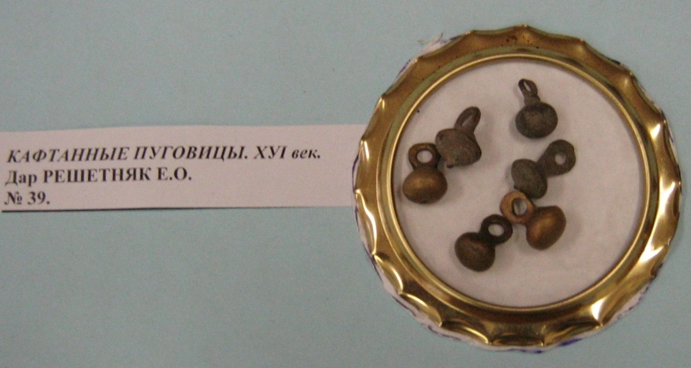рис. 1

**Декоративно-эстетическая функция**

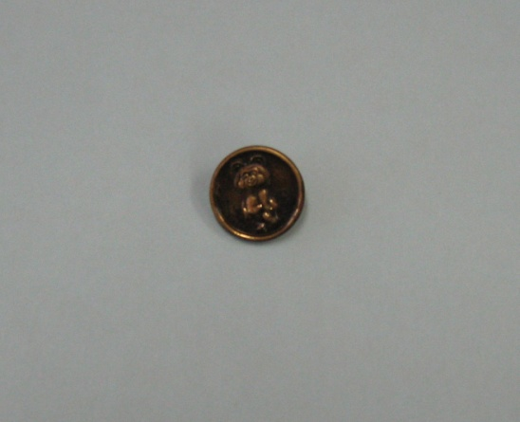 рис. 2

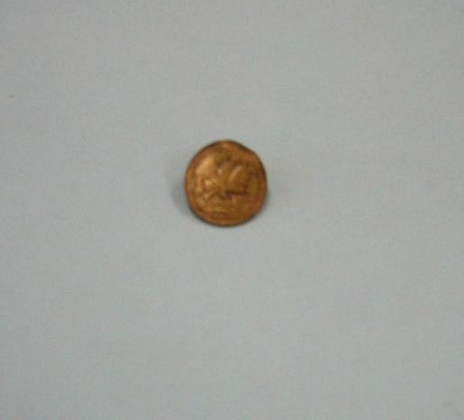рис. 3

**Пуговица-оберег (магическая функция)**

**Пуговица фабрики Дмитриева от жандармского кителя, 1890 г. (семиотическая функция)**

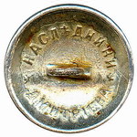рис. 4

**Пуговица фабрики Буха, 1870 (семиотическая функция)**

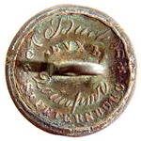

рис. 5

**Пуговица ок. 1812г. метателя**

**гранат – гранадера (семиотическая**

**функция)**рис. 6

**Приложение 2**

**Исследование**

**Анкета**

|  |  |  |  |  |
| --- | --- | --- | --- | --- |
| **№№** | **Варианты вопросов** | **Варианты ответов в % детей** | **Варианты ответов**  **в %**  **взрослых** |  |
| **1.** | **Используете ли вы пуговицу в своём костюме?** | **100% да** | **100% да** |  |
| **2.** | **Какие застёжки предпочитаете на одежде?** | **95% пуговицы** | **100% пуговицы** |  |
| **3.** | **Какую функцию выполняет пуговица в настоящее**  **время:**   * **застёжка** * **украшение** * **оберег** * **опознавательный знак** | **99%**  **1%**  **-**  **-** | **95%**  **4%**  **1%**  **-** |  |
| **4.** | **Какие функции пуговиц вы ещё знаете?** | **Вариантов нет** | **Вариантов нет** |  |
| **5.** | **Как вы считаете, заменят ли пуговицу**  **застёжки-молнии**  **и всевозможные липучки?** | **100% нет** | **100% нет** |  |

**Оглавление:**

Введение,,,,,,,,,,,,,,,,,,,,,,,,,,,,,,,,,,,,,,,,,,,,,,,,,,,,,,,,,,,,,,,,,,,,,,,,,,,,,,,,,,,,,,,,,,,,,,,,,,,,,,,,,,,,,,,,,,, 1

Основная часть,,,,,,,,,,,,,,,,,,,,,,,,,,,,,,,,,,,,,,,,,,,,,,,,,,,,,,,,,,,,,,,,,,,,,,,,,,,,,,,,,,,,,,,,,,,,,,,,,,,,,,,,, 2

Утилитарная функция пуговицы,,,,,,,,,,,,,,,,,,,,,,,,,,,,,,,,,,,,,,,,,,,,,,,,,,,,,,,,,,,,,,,,,,,,,,,,,,,, 2-3

Декоративно-эстетическая функция пуговицы,,,,,,,,,,,,,,,,,,,,,,,,,,,,,,,,,,,,,,,,,,,,,,,,,,,,, 3

Магическая функция пуговицы,,,,,,,,,,,,,,,,,,,,,,,,,,,,,,,,,,,,,,,,,,,,,,,,,,,,,,,,,,,,,,,,,,,,,,,,,,,,,,, 4-5

Семиотическая функция пуговицы,,,,,,,,,,,,,,,,,,,,,,,,,,,,,,,,,,,,,,,,,,,,,,,,,,,,,,,,,,,,,,,,,,,,,,,,, 5-6

Экспериментальная часть,,,,,,,,,,,,,,,,,,,,,,,,,,,,,,,,,,,,,,,,,,,,,,,,,,,,,,,,,,,,,,,,,,,,,,,,,,,,,,,,,,,,,,,,, 6

Заключение,,,,,,,,,,,,,,,,,,,,,,,,,,,,,,,,,,,,,,,,,,,,,,,,,,,,,,,,,,,,,,,,,,,,,,,,,,,,,,,,,,,,,,,,,,,,,,,,,,,,,,,,,,,,,,,,, 6-7

Источники информации,,,,,,,,,,,,,,,,,,,,,,,,,,,,,,,,,,,,,,,,,,,,,,,,,,,,,,,,,,,,,,,,,,,,,,,,,,,,,,,,,,,,,,,,,,,, 8

Приложение 1,,,,,,,,,,,,,,,,,,,,,,,,,,,,,,,,,,,,,,,,,,,,,,,,,,,,,,,,,,,,,,,,,,,,,,,,,,,,,,,,,,,,,,,,,,,,,,,,,,,,,,,,,,,,, 9-10

Приложение 2,,,,,,,,,,,,,,,,,,,,,,,,,,,,,,,,,,,,,,,,,,,,,,,,,,,,,,,,,,,,,,,,,,,,,,,,,,,,,,,,,,,,,,,,,,,,,,,,,,,,,,,,,,,,, 11-12

Приложение 3,,,,,,,,,,,,,,,,,,,,,,,,,,,,,,,,,,,,,,,,,,,,,,,,,,,,,,,,,,,,,,,,,,,,,,,,,,,,,,,,,,,,,,,,,,,,,,,,,,,,,,,,,,,,, 13-14